ФЕДЕРАЛЬНОЕ ГОСУДАРСТВЕННОЕ АВТОНОМНОЕ ОБРАЗОВАТЕЛЬНОЕ УЧРЕЖДЕНИЕ ВЫСШЕГО ОБРАЗОВАНИЯ  
«РОССИЙСКИЙ УНИВЕРСИТЕТ ТРАНСПОРТА»  
(РУТ (МИИТ))

Институт транспортной техники и систем управления

Кафедра «Управление и защита информации»

ОТЧЁТ  
ПО ЛАБОРАТОРНОЙ РАБОТЕ №1

«Группировка и обобщение данных»

По дисциплине «Информационное обеспечение систем управления»

Выполнил: ст. гр. ТУУ – 411

Виноградов М.А.

Проверил: к.т.н., доц.

Васильева М.А.

Москва 2021

Оглавление

Цель работы: 2

Формулировка задания: 2

Вывод: 7

## **Цель работы:**

Изучить операторы MS SQL Server, необходимые для группировки и обобщения данных. Научиться создавать запросы с агрегатными функциями. Работа производится с учебной базой данной AdwentureWorks2019.

## Формулировка задания:

ВАРИАНТ 3

1. Показать все поля из таблицы Production.

--1.Показать все поля из таблицы Production.WorkOrder.  
SELECT *  
FROM Production.WorkOrder

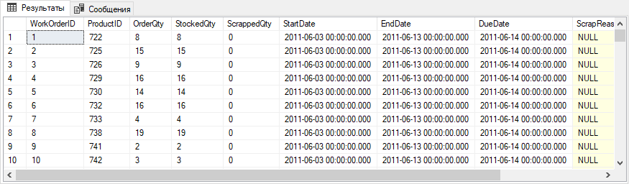

Рисунок 1 ‑ Результат выполнения скрипта

1. Показать поля ProductID, StartDate, EndDate, ListPrice из таблицы Production.ProductListPriceHistory.

--2.Показать поля ProductID, StartDate, EndDate, ListPrice из таблицы Production.ProductListPriceHistory.  
SELECT ProductID, StartDate, EndDate, ListPrice  
FROM Production.ProductListPriceHistory

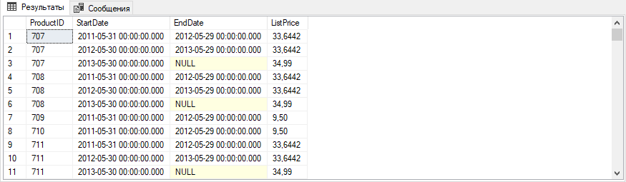

Рисунок 2 ‑ Результат выполнения скрипта

1. Показать информацию о товаре (ProductID, StartDate, EndDate, StandardCost) из таблицы Production.ProductCostHistory, где стандартная стоимость товара (StandardCost) варьируется от $12 до $17.

--3.Показать информацию о товаре (ProductID, StartDate, EndDate, StandardCost) из таблицы   
--Production.ProductCostHistory, где стандартная стоимость товара (StandardCost) варьируется от $12 до $17.  
SELECT ProductID, StartDate, EndDate, StandardCost  
FROM Production.ProductCostHistory  
WHERE StandardCost BETWEEN 12 and 17

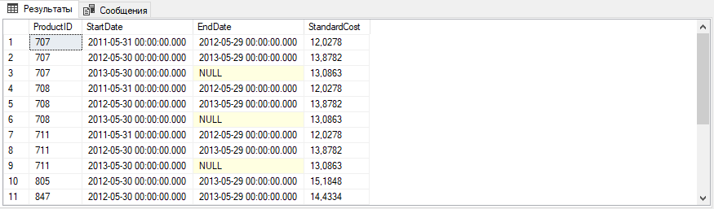

Рисунок 3 ‑ Результат выполнения скрипта

1. Из таблицы Production.WorkOrder показать поля WorkOrderID, ProductID, OrderQty, StockedQty, ScrapReasonID. Показать значения поля ScrapReasonID, не равные NULL.

--4.Из таблицы Production.WorkOrder показать поля WorkOrderID, ProductID, OrderQty, StockedQty,  
--ScrapReasonID. Показать значения поля ScrapReasonID, не равные NULL.  
SELECT WorkOrderID, ProductID, OrderQty, StockedQty, ScrapReasonID  
FROM Production.WorkOrder  
WHERE ScrapReasonID IS NOT NULL

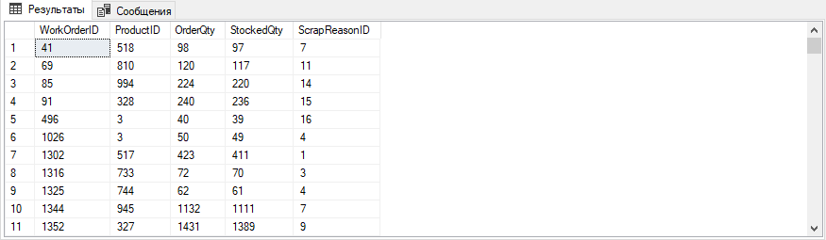

Рисунок 4 ‑ Результат выполнения скрипта

1. Показать поля Name, ShipBase, ShipRate из таблицы Purchasing.ShipMethod. Из поля Name показать только те значения. которые содержат слово 'Fast' (Быстрый).

--5. Показать поля Name, ShipBase, ShipRate из таблицы Purchasing.ShipMethod. Из поля Name показать  
--только те значения. которые содержат слово 'Fast' (Быстрый).  
SELECT Name, ShipBase, ShipRate  
FROM Purchasing.ShipMethod  
WHERE Name LIKE '%Fast%'

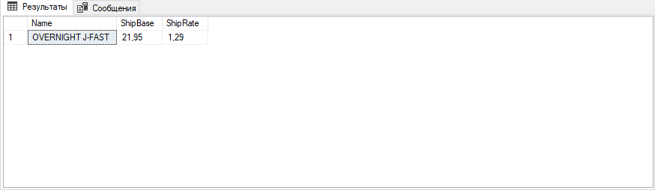

Рисунок 5 ‑ Результат выполнения скрипта

1. Из таблицы Sales.SalesTerritory показать название и код страны или её региона (Name, CountryRegionCode) и название части света (Group). Показать только города или регионы из списка ('Central', 'Canada', 'Germany', 'Australia', 'United Kingdom'). Использовать оператор IN..

--6.Из таблицы Sales.SalesTerritory показать название и код страны или её региона   
--(Name, CountryRegionCode) и название части света (Group). Показать только города или регионы  
--из списка ('Central', 'Canada', 'Germany', 'Australia', 'United Kingdom'). Использовать оператор IN.  
SELECT Name, CountryRegionCode, [Group]  
FROM Sales.SalesTerritory  
WHERE Name IN ('Central', 'Canada', 'Germany', 'Australia', 'United Kingdom')

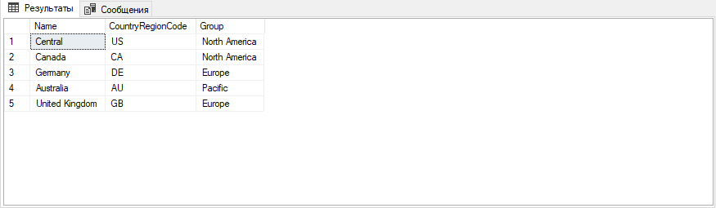

Рисунок 6 ‑ Результат выполнения скрипта

1. Показат поля DepartmentID, ShiftID, StartDate, EndDate из таблицы HumanResources.EmployeeDepartmentHistory. Если дата окончания (EndDate) неизвестна, то показать текущую дату. Названия полей оставить без изменений.

--7.Показать поля DepartmentID, ShiftID, StartDate, EndDate из таблицы  
--HumanResources.EmployeeDepartmentHistory. Если дата окончания (EndDate) неизвестна,  
--то показать текущую дату. Названия полей оставить без изменений.  
SELECT DepartmentID, ShiftID, StartDate, ISNULL(EndDate,CURRENT_TIMESTAMP) AS EndDate  
FROM HumanResources.EmployeeDepartmentHistory

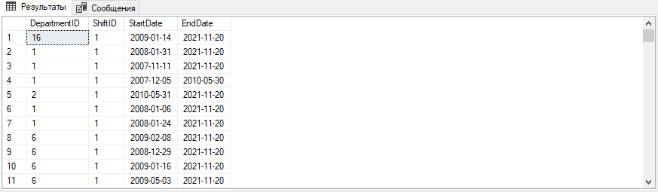  
Рисунок 7 ‑ Результат выполнения скрипта

1. Показать поля ProductID, Name из таблицы Production.Product с применением функции COALESCE(). Показать поле Meauserement, так, чтобы, если значение в поле Size известно, то показать его, а иначе, показать значение в поле Color. Если и в поле Color значение неизвестно, то вывести значение 'UNKNOWN'.

--8.Показать поля ProductID, Name из таблицы Production.Product с применением функции COALESCE().  
--Показать поле Meauserement, так, чтобы, если значение в поле Size известно, то показать его, а иначе,   
--показать значение в поле Color. Если и в поле Color значение неизвестно, то вывести значение 'UNKNOWN'.  
SELECT ProductID, Name, COALESCE(Size, Color, 'UNKNOWN') as Meauserement  
FROM Production.Product

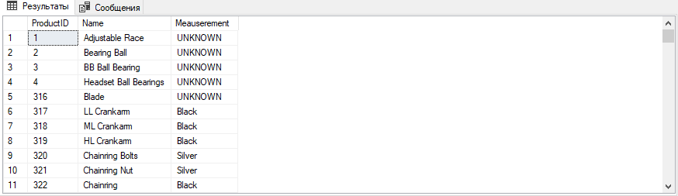

Рисунок 8 ‑ Результат выполнения скрипта

1. Из таблицы Person.StateProvince показать ID (StateProvinceID) и название (Name) регионов или штатов, а также ID страны, на территории которой они располагаются (TerritoryID). Отсортировать строки таблицы в обратном алфавитном порядке в соответствии с названием регионов или штатов (Name).

--9. Из таблицы Person.StateProvince показать ID (StateProvinceID) и название (Name) регионов или штатов,  
--а также ID страны, на территории которой они располагаются (TerritoryID). Отсортировать строки таблицы в   
--обратном алфавитном порядке в соответствии с названием регионов или штатов (Name).  
SELECT StateProvinceID, Name, TerritoryID  
FROM Person.StateProvince  
ORDER BY Name DESC

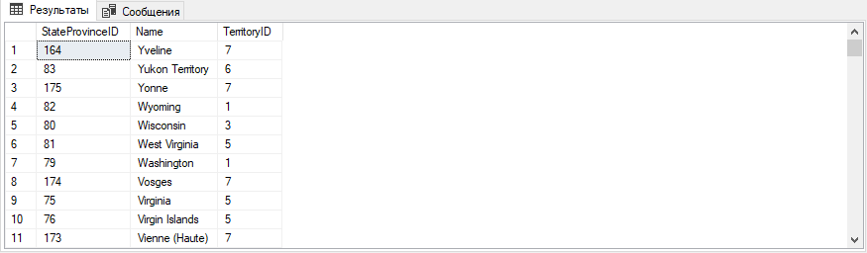

Рисунок 9 ‑ Результат выполнения скрипта

1. Показать поле Name из таблицы Person.CountryRegion. Заменить название региона (Name) на NULL, если регион называется American Samoa. Названия полей оставить без изменений.

--10. Показать поле Name из таблицы Person.CountryRegion. Заменить название региона (Name) на NULL,  
--если регион называется American Samoa. Названия полей оставить без изменений.  
SELECT NULLIF(Name, 'American Samoa') AS Name  
FROM Person.CountryRegion

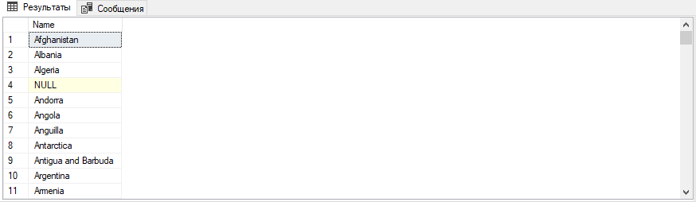

Рисунок 10 ‑ Результат выполнения скрипта

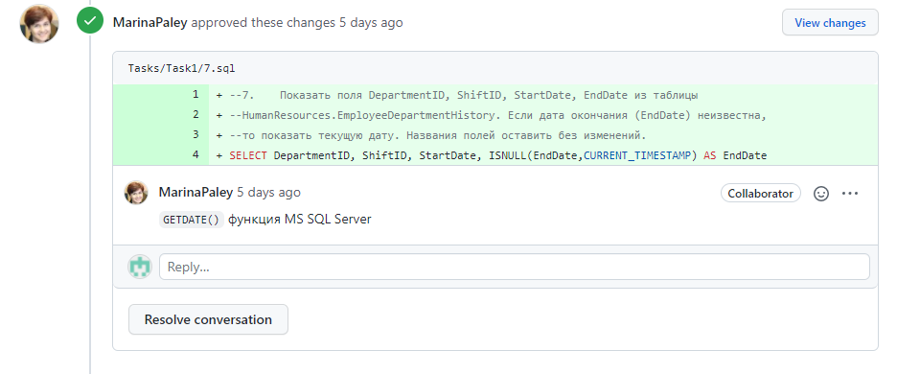

Рисунок 11 – Утверждение преподавателем

## **Вывод**:

Изучены операторы MS SQL Server, необходимые для фильтрации набора данных. Научилась создавать простые запросы на фильтрацию данных. Работы производилась с учебной базой AdventureWorks2019.